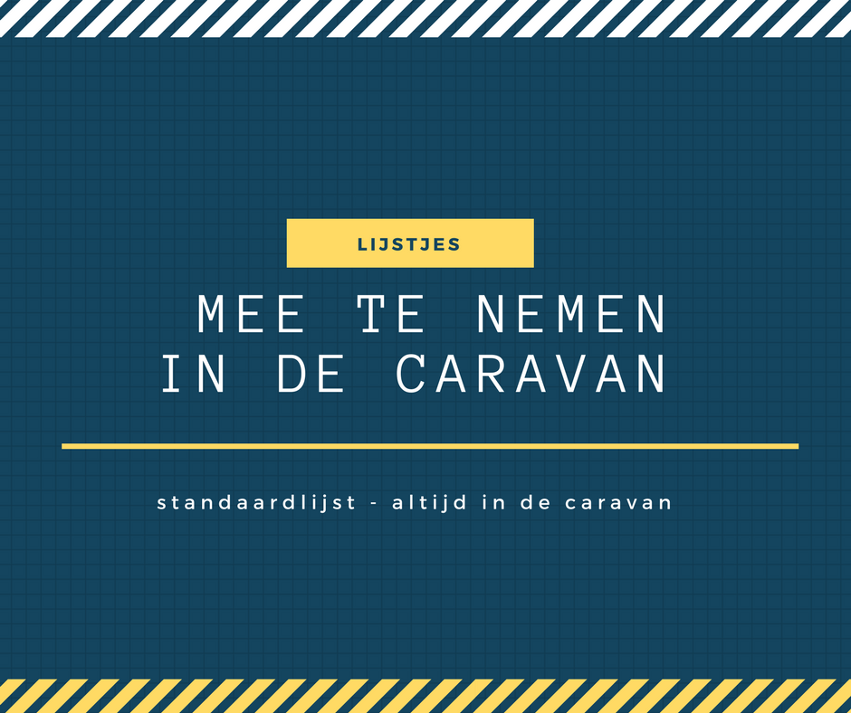

Disselbak
- Elektriciteitssnoer, 1x 20 meter en 1x 10 meter
- 2 emmers (1 is in principe genoeg)
- watertank met tuit
- rekkers en touw
- luifel en luifelstokken
- stormbanden
- stabiliteitsblokken
- vuilzaken
- (gas)
- ………………………………………………………
- ………………………………………………………
- ………………………………………………………

In de kleerkast
- toiletzak
- grote handdoek
- 3 kleine handdoeken
- slaapkledij
- vaathandoeken (2)
- opvouwbare rugzak
- fleecetrui
- rugzak
- opvouwbaar regenjasje
- opvouwbare heuptas
- regenhoed (opvouwbaar)
- zonnehoed (opvouwbaar)
- ………………………………………………………
- ………………………………………………………
- ………………………………………………………

Kast keuken
- 4 kleine borden
- 4 grote borden
- 4 glazen
- 4 kopjes
- bestek (alles in viervoud)
- grote lepel, groot mes, schilmesje, klopper
- wokpan
- kleine kookpot
- koffiefilter (plastic en papieren filters)
- thermoskan
- waterkoker
- schaar
- kurkentrekker
- flesopener
- blikopener
- ………………………………………………………
- ………………………………………………………

niet snel bederfbare voeding

Dit geldt vooral als noodrantsoen
- koffie
- 2 melkdoosjes van elk 2 dl
- 2 mini doosjes bosto dessertrijst
- 2 kleine doosjes cereals
- peper en zout
- peperkoek
- confituur en Nutella in individuele porties
- theezakjes
- ………………………………………………………
- ………………………………………………………
- ………………………………………………………

Aan te vullen bij het begin van het vakantieseizoen

bederfbare voeding
- 6 sandwiches (voor het geval er geen bakker is bij aankomst of winkels gesloten)
- margarine
- flesje olijfolie
- flessen water (ook om eventueel koffie mee te maken)
- kaas
- ………………………………………………………
- ………………………………………………………
- ………………………………………………………

slaapmateriaal
- kussens en donsdekens
- fleecedeken (ik ben een koukleum
- ………………………………………………………
- ………………………………………………………

Andere materialen
- afwasbak (opvouwbaar)
- afwasmiddel
- wasmiddel kleren (kleine vloeibare dosis)
- droogbak (niet noodzakelijk maar wel handig)
- draagbare lampen (ook te hangen)
- kooktoestel voor buiten (in de caravan zit een 2 pits)
- draagbaar DVD-toestel en enkel DVD’s
- verrekijker
- natuurgids en campingsgids
- gezelschapsspellen
- doos met medicatie en verzorgingsmateriaal, anti-mug
- doos met klein kampeergereedschap
- notaboekje en balpennen
- ………………………………………………………
- ………………………………………………………
- ………………………………………………………

In de auto : buitenkampeermeubilair
- 2 kampeertafels (2 of 1 maakt niet verschil in ruimte, en soms is het gewoon makkelijker)
- 1 of 2 matten
- 1 klein stoeltje dat ook als tafeltje te gebruiken is
- 3 pootjes (als we onze voeten te rusten willen leggen !)
- 2 stoelen
- watertank met kraantje (voornamelijk om op de camping handen te wassen, zo hoeft dat niet nodig iedere keer in de caravan)
- wielslot en disselslot
- voortent (niet altijd, soms gebruiken we ook gewoon de luifel)
- ………………………………………………………
- ………………………………………………………
- ………………………………………………………

